Что такое псориаз? Светотерапия в лечении различных форм псориаза.
Публикацию подготовила заведующая физиотерапевтическим отделением КГБУЗ КККВД № 1 Андрияшкина И.С.
Псориаз хроническое воспалительное заболевание кожи, сопровождающееся появлением воспалительных высыпаний и шелушением. Обычно очаги псориаза выглядят, как выступающие над кожей шероховатые красные участки, покрытые тонкими серебристыми чешуйками. При этой болезни верхний слой кожи отмирает гораздо быстрее, чем в норме. Если в нормальной коже цикл деления и созревания клеток происходит за 24-25 дней, то при псориазе этот процесс укорачивается до 4-5 дней.
Часто высыпания впервые появляются на разгибательной поверхности локтей и коленей, волосистой части головы. Одновременно они могут возникать на других участках тела: на туловище, руках и ногах.
Несмотря на большие успехи в изучении развития болезни, ее причина остается неизвестной. Очевидно, здесь играет роль сочетание влияния внешней среды и генетических факторов.
Пусковыми моментами для псориаза могут быть инфекции, травмы, эмоциональный стресс, климатические изменения и применение некоторых лекарств.

Инфекции
Ангина или инфекции верхних дыхательных путей могут усиливать частоту псориаза. Он часто наблюдается у детей с хроническим тонзиллитом, которые часто болеют ангиной.
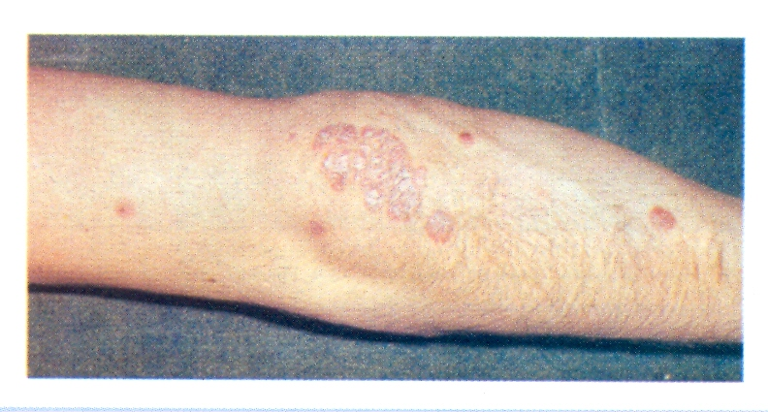

Травма

Это в буквальном смысле означает повреждение кожи. К травме можно отнести хирургические разрезы, ожоги, потертости, царапины, уколы, солнечные ожоги. Все эти причины могут вызывать появление псориатических очагов в местах повреждения кожи у лиц, предрасположенных к псориазу.
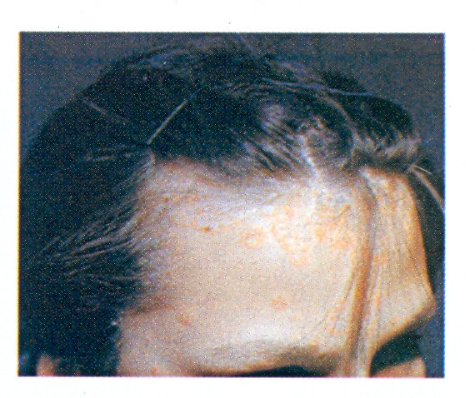

Эмоциональный стресс
Беспокойство, нервные перегрузки и стресс могут вызвать появление псориаза у многих больных, однако, механизм этого еще недостаточно ясен.

Климатические факторы

В целом, солнечный свет благоприятно воздействует на псориаз. Пациенты, живущие в холодном климате, обычно отмечают значительное улучшение своего состояния после принятия солнечных ванн или пребывания на юге.
Солнечные ванны в умеренных дозах обычно приводят к улучшению псориатического процесса, однако солнечный ожог может вызвать, наоборот, обострение псориаза. У небольшого процента больных после солнечных ванн возникает ухудшение.

Питание и диета

В прошлом много болезней ошибочно связывали с неправильным питанием, что этот вопрос одним из первых приходит в голову при любой болезни. Научных доказательств влияния питания на развитие псориаза нет. В прошлом было разработано много диет, имевших целью улучшить течение псориаза, но ни одна из них не прошла проверку временем и не получила научного подтверждения. Можно точно и определенно сказать, что употребление продуктов, содержащих жиры, уксус и перец может спровоцировать обострение или ухудшить течение заболевания.
Рекомендуется избегать приема в пищу жирные блюда, копчености, острые блюда, содержащие перец, уксус, маринады и т.д.

Влияние алкоголя
Отмечено, что алкоголь может спровоцировать обострение псориаза. Особенно это относится к пиву, шампанскому, крепким спиртным напиткам.

Наследование
Псориаз имеет тенденцию к наследованию, заранее невозможно точно предсказать, заболеет ли тот или иной член семьи, так как характер наследования не столь ясен, как при других заболеваниях.

Клинические формы псориаза
Наиболее распространенная форма псориаза – бляшечный псориаз, который обычно проявляется в виде возвышающихся над поверхностью кожи, покрытых чешуйками бляшек. Наиболее часто высыпания располагающихся на коже локтей, коленях и волосистой части головы.
Другой формой псориаза является каплевидный псориаз. Он характеризуется многочисленными, маленькими, рассеянными по всему кожному покрову высыпаниями, покрытыми чешуйками. Каплевидный псориаз часто встречается у молодых людей.
Псориаз складок кожи поражает такие участки, как подмышечные впадины, паховые складки, ягодицы и область половых органов.
Волосистая часть головы. На волосистой части головы псориаз возникает часто, причем может ограничиваться только этой областью, а может поражать одновременно и другие участки кожи. Такой псориаз трудно поддается лечению, так как многие медикаменты, применяемые для гладкой кожи, неприемлемы для нанесения волосистую часть головы. Большинство препаратов для лечения волосистой части головы выпускаются в виде лосьонов или гелей, не спутывающих и не склеивающих волосы.
Уши. У некоторых пациентов псориаз ушных раковин может вызывать неудобство. Он может даже нарушать слух из-за скопления чешуек, закрывающих слуховой проход.
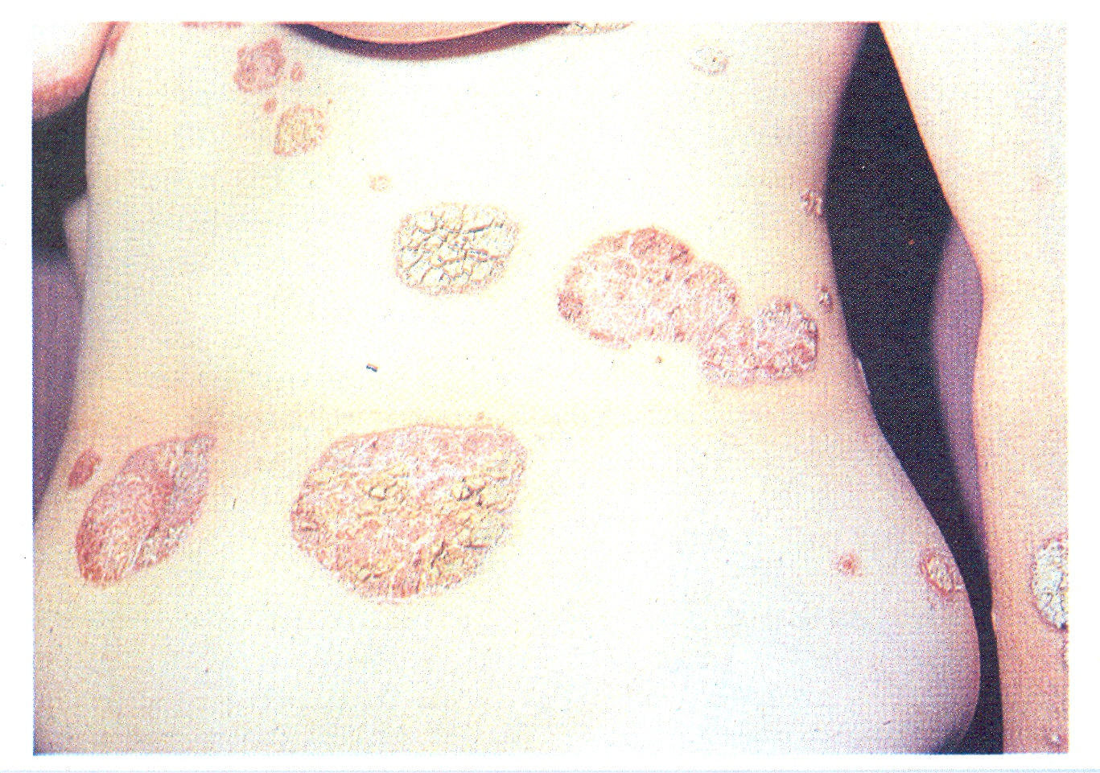

Пустулезный псориаз ладоней и подошв является хронической формой псориаза, обычно возникающий в среднем возрасте и проявляется появлением на фоне воспаленной кожи ладонной поверхности кистей или на нижней поверхности стоп поверхностных пустул (гнойничков).
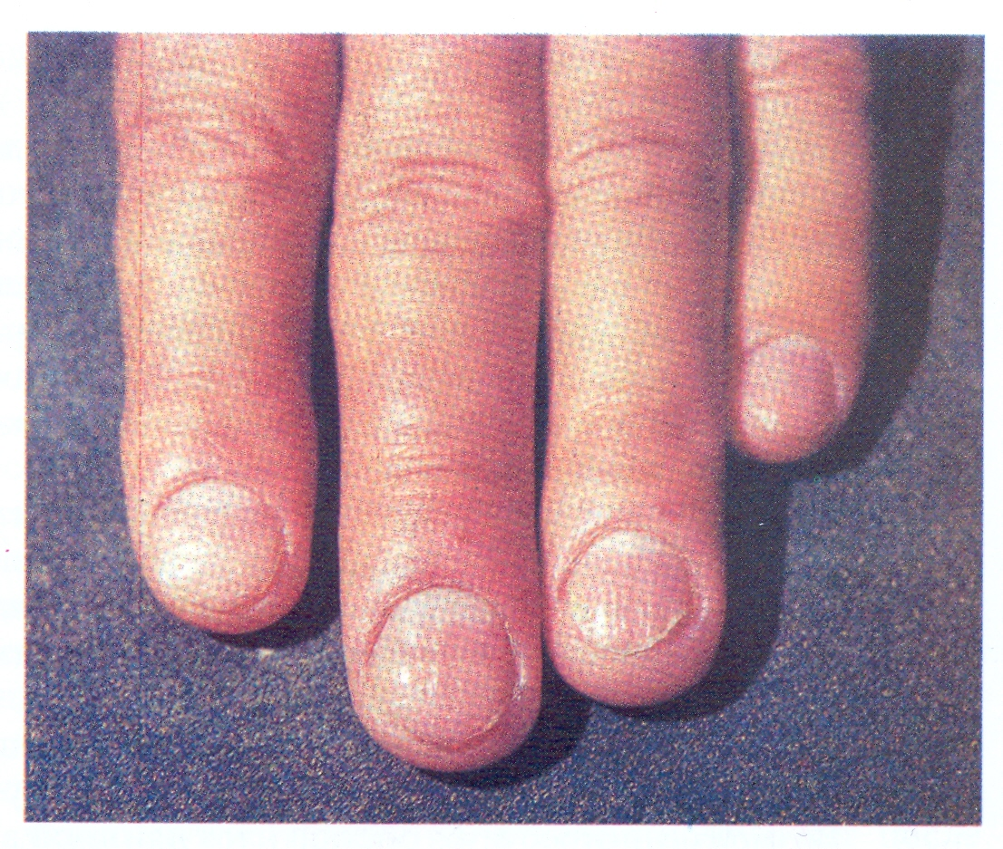

Псориатическая эритродермия это поражение кожи, при котором в процесс вовлекается весь кожный покров, включая волосистую часть головы, туловище, руки и ноги.
Ногти.Поражение ногтей при псориазе встречается нередко, но, к сожалению, не всегда хорошо поддается лечению. Однако довольно часто оно проходит самопроизвольно. Псориаз ногтей проявляется характерными точечными углублениями ногтевой пластинки, иногда ноготь может отслаиваться от ногтевого ложа. Иногда поражение ногтей бывает единственным симптомом заболевания.
Псориатическая артропатия это воспалительное заболевание суставов, обычно поражающее мелкие суставы кистей и стоп. У большинства больных кожные симптомы возникают до суставных, но у некоторых пациентов суставы поражаются первыми, а иногда имеется изолированное поражение суставов без кожных высыпаний.
Фототерапия псориаза.
Псориаз обычно хорошо реагирует на естественный солнечный свет. Многим больным хорошо помогает отдых в странах с жарким климатом.
Часть солнечной энергии, известная как ультрафиолетовый свет, в зависимости от длины волны, делится на три типа волн: длинноволновые (А), средневолновые (Б) и коротковолновые (С).
В современной медицинской практике для лечения кожных болезней применяются средневолновые УФБ лучи и длинноволновые УФА лучи.
Методика лечения с применением ультрафиолетовых лучей носит название фототерапия или светолечение.
Ультрафиолетовое излучение обладает противовоспалительным и иммуномодулирующим действием. Важно отметить, что иммуномодулирующий эффект для различных спектров ультрафиолета идентичен.
Когда при лечении псориаза используют средневолновые и длинноволновые ультрафиолетовые лучи, что достигается применением специальных ламп, то данный метод лечения носит название селективной фототерапии (СФТ).
В последнее время при лечении псориаза применяют средневолновые УФ-лучи узкого спектра 311 нм.
Ряд медикаментов, называемых фотосенсибилизаторами (псораленами), делают кожу более чувствительной к длинноволновому ультрафиолетовому излучению.
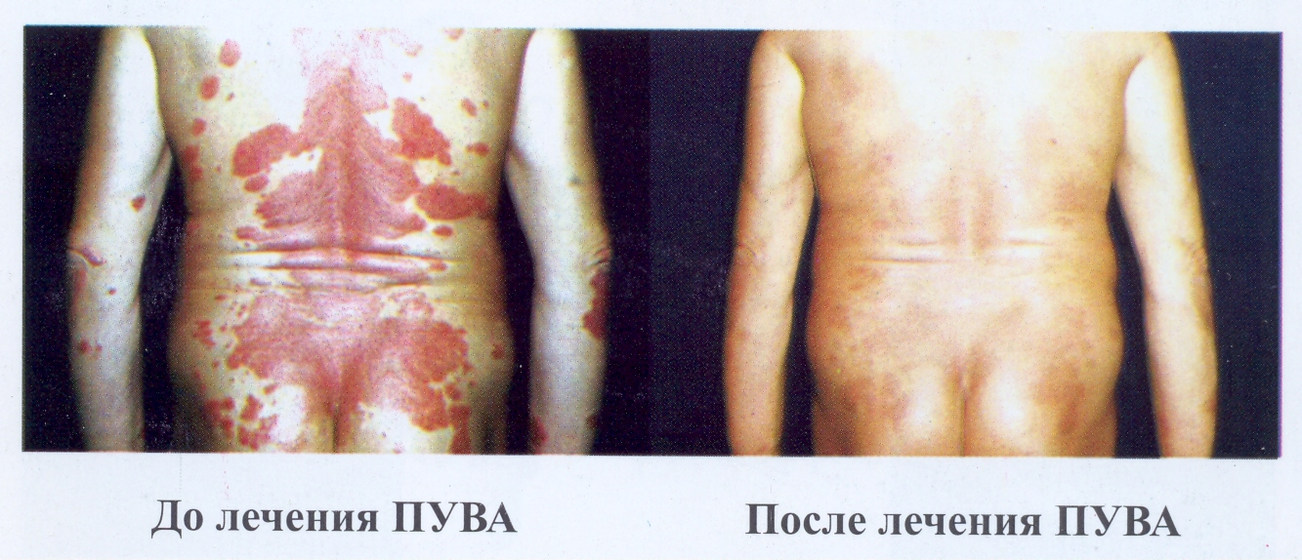

На этом принципе основана ПУВА-терапия (РUVA, фотохимиотерапия), где применяются псоралены (П) и УФА (UVA) лучи. Методика лечения состоит в приеме внутрь фотосенсибилизатора и последующем облучении УФА лучами. ПУВА приводит к нормализации, т.е. уменьшению скорости образования клеток кожи, которая при псориазе превышает норму в 3 раза.
В различных странах фотосенсибилизаторы имеют разные названия: героксален, аммифурин, герален, оксорален и другие.
Необходимое количество таблеток фотосенсибилизатора нужно принимать согласно предписанию врача. Обычно фотосенсибилизатор назначается в дозе 0,8 мг на кг массы тела. Препарат следует принимать за 1 -1,5 часа до прихода в фототерапевтическое отделение на очередной сеанс лечения.
В Институте псориаза также применяется методика ПУ ВА-терапии с применением ванн с фотосенсибилизаторами, которая широко используется в ряде стран Европы и Америки. По этой методике фотосенсибилизатор растворяется в воде, затем больной принимает ванну с фотосенсибилизатором и далее лечение продолжается в ультрафиолетовой кабине. Таким образом, исключается влияние фотосенсибилизатора на обменные процессы в организме.
Фотосенсибилизаторы делают кожу и глаза чувствительной к солнечному свету. Поэтому после приема фотосенсибилизатора или получения ванны с фотосенсибилизатором следует в течение 6-8 часов носить солнцезащитные очки, избегать пребывания на солнце и ни в коем случае не загорать.
ПУВА-терапия является очень эффективным методом лечения, применяемым в мировой практике более 20 лет, не требующим местной терапии, а в результате, помимо лечения, больные получают еще и загар.
Длинноволновые и средневолновые лучи излучаются специальными ультрафиолетовыми лампами, устанавливаемыми в кабине.
Литература:
Lebwohl M.G., Heymann W.R., Berth-Jones J., Coulson I.
Treatment of Skin Diseases,
2
nd
ed. London: Mosby, 2006.
Li J.Y., Cao H.Y., Liu P., Cheng G.H., Sun M.Y.
Glycyrrhizic acid in the treatment of liver
diseases: literature review // BioMed Res. Int. 2014. doi: 10.1155/2014/872139.
Neri S., Signorelli S.,
Ierna D., Mauceri B., Abate G., Bordonaro F., Cilio D., Malaguarnera M.
Role of ademetionine (S-adenosylmethionine) in cyclosporin-induced cholestasis // Clin.
Drug Invest. 2014. Vol. 22. P. 191–195.
Santini D., Vincenzi B., Massacesi C., Picardi A., Gentilucci U.V., Esposito V., Liuzzi G.,
La Cesa A., Rocci L., Marcucci F., Montesarchio V., Groeger A.M., Bonsignori M., Tonini G.
S-adenosylmethionine (AdoMet) supplementation for treatment of chemotherapy-induced
liver injury // Anticancer Res. 2008. Vol. 23. P. 5173–5179.
О. Ю. Олисова, И. Я. Пинсон
ММА им. И. М. Сеченова, Медицинский центр УД Президента РФ, Москва

